
8.2磁场对电流的作用
一、单选题
1.操场上挂着的扬声器是一种把电信号转化成声信号的装置，其结构如图所示．当线圈中通过电流时，它就会在永久磁体的作用下运动，由于通过线圈的电流方向是不断变化的，线圈就会来回振动，带动锥形纸盆也来回振动发出声音．你认为与扬声器工作原理相同的是（ ）
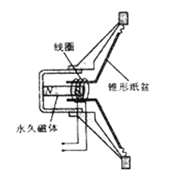
A. 电磁起重机 B. 电动机 C. 电铃 D. 小灯泡
2.如图所示的四个情景中，属于电磁感应现象的是（ ）
A. 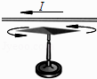 B. 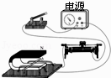 C. 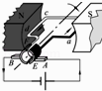 D. 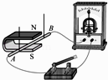
3.（2016•成都）为缓解城市交通压力，近几年成都大力发展有轨交通，几条地铁线路己经开通运行，同时又在积极投建有轨电车，以取代部分用柴油机作动力的公交车。于电车和柴油车，下列说法不正确的是
A. 电车电动机工作时利用了磁场对电流的作用 B. 电车电动机能够将电能全部转化为机械能
C. 一般情况下，电车电动机的效率比柴油机的效率高 D. 电车对环境的污染比柴油车对坏境的污染小
4.下图所示的四个实验中，能说明电动机工作原理的是（ ）
A.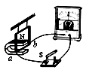 B.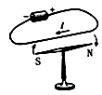
C.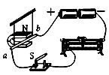 D.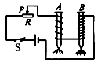
5.如图是关于电磁现象的四个实验，下列说法正确的是（ ）
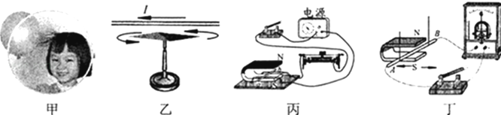
A. 图甲实验是研究同种电荷相互排斥 B. 图乙实验是研究通电导线周围存在磁场
C. 图丙实验是研究电磁感应现象 D. 图丁实验是研究电动机的原理
6.小乐在研究“磁场对通电导体作用”时采用如图所示实验，通电后发现导体棒向右摆动，要使通电导体棒的悬线向右的摆角增大．以下操作中可行的是（ ）
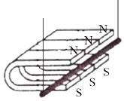
A. 增大导体棒中的电流 B. 减少磁铁的数量
C. 颠倒磁铁磁极的上下位置 D. 改变导体棒中的电流方向
7.如图所示，是简易电动机物理规律的应用实例，其中下图中为探究物理规律的四个实验，与其对应关系正确的是（ ）
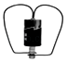
A. 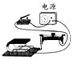通电导体在磁场中受力 B. 导体电阻与长度的关系
C. 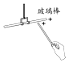电荷间的相互作用 D. 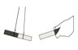磁极间的相互作用
8.微型电扇通电工作时，它是电动机．如图所示，在微型电扇的插头处连接小灯泡，用手快速拨动风扇叶片时，小灯泡发光，此时微型电扇变成了发电机．关于电动机和发电机的工作原理，下列说法中正确的是（ ）
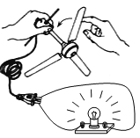
A. 电动机的工作原理是电磁感应
B. 电动机的工作原理是通电导线在磁场中受到力的作用
C. 发电机的工作原理是电流的磁效应
D. 发电机的工作原理是通电导线在磁场中受到力的作用
9.对下列实验装置的说法中，正确的是（ ）
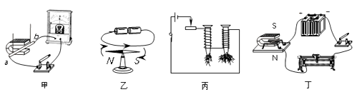
A. 图甲可用来演示通电导体在磁场中的受力情况
B. 图乙可用来演示发电机的工作原理
C. 图丙可用来演示电磁铁磁性的强弱与电流大小的关系
D. 图丁可用来演示电动机的工作原理
10.对甲、乙两图所示的实验，下列说法正确的是（ ）
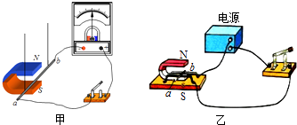
A. 甲实验可以研究电动机的工作原理 B. 乙实验可以研究通电导体在磁场中受力情况
C. 甲实验的过程中，电能转化为机械能 D. 乙实验的过程中，机械能转化为电能
11.现代武器中有一种新型电磁炮，它是利用电磁技术支持的一种先进武器，具有速度快、命中率高等特点，其原理是利用磁场对通电导体的作用．下图中与此原理相同的是（ ）
A. 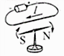 B. 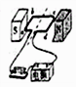 C. 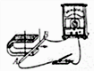 D. 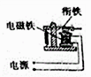
12.下列几种说法中正确的是（ ）
A. 电动机是利用电磁感应现象制成的 B. 电动机是利用通电导线在磁场中受力作用的原理制成的
C. 发电机将电能转化为机械能 D. 发电机主要是利用电流的磁效应现象制成的
13.下列有关电与磁实验的装置图中，能反映电动机工作原理的是（ ）
A. 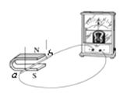 B. 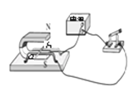
C. 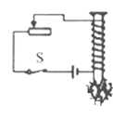 D. 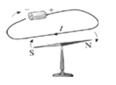
二、填空题
14.发电机是利用电磁感应现象制成的，我国发电厂发出的交流电的频率是________ Hz．电动机是利用通电导体在磁场中受力的原理制成的，要改变通电导体在磁场中的受力方向，可以通过改变磁场方向或改变________方向来实现．
15.如图所示是直流电动机的模型，闭合开关后线圈顺时针转动，现要线圈逆时针转动，下列方法中可行的是 ________
A．只改变电流方向 B．只改变电流大小
C．换用磁性更强的磁铁 D．对换磁极同时改变电流方向
理由： ________
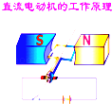
16.图所示的实验中，闭合开关后，支架上原先静止的轻质铝管会朝某个方向滚动，这表明磁场对通电导体会产生________的作用．改变磁场的方向或者________的方向，可以使原先静止的铝管开始运动的方向发生改变．________（选填“电动机”或“发电机”）就是根据这个原理制成的．
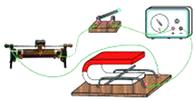
17.如图所示的四个电磁实验中，模拟奥斯特实验的是________；能够说明“电动机工作原理”的实验是________.
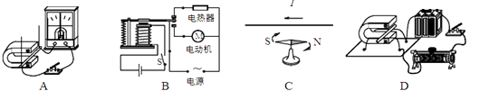
18.阅读短文，回答问题：
电子手表的奥秘
如图（1）所示，电子表可分为数字式石英电子手表、指针式石英电子手表及自动石英表和光动能手表．
（1）数字式石英电子手表：石英晶体的压电效应和二极管式液晶显示相结合的手表，其功能完全由电子元件完成．
（2）指针式石英电子手表：石英表的能源来自氧化银扣式电池．氧化银扣式电池向集成电路提供特定电压，通过集成电路中的振荡电路和石英谐振器使石英振子起振，形成振荡电路源，输出间歇性变化的秒脉冲信号．秒脉冲送到步进电机（相当于电动机），一秒钟推动步进电机动一次，进而带动秒针走一格，使表针准确地显示时间．内部电路简化为如图（2）所示，电池提供能源，确保电路正常工作；集成电路提供频率为1Hz和功率稳定的脉冲信号；步进电机通过齿轮带动指针转动指示时间．
（1）二极管式液晶是由________ （导体/半导体/超导体）材料制成的．
（2）步进电机把集成电路输出的电能转化成________ 能．
（3）步进电机工作的原理是________
（4）集成电路部分在电路中相当于间歇性工作的________ （电源/用电器/开关）．
（5）集成电路输出间歇性变化的秒脉冲信号符合要求的是下列图中的________
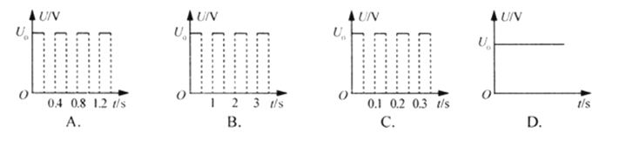
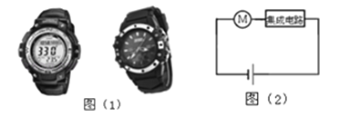
三、解答题
19.使用小型电动机时，为何有时用手推一下，电动机才会运动起来？
四、实验探究题
20.如图是课本上的一些演示实验或插图，请你根据要求填空：
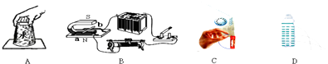
（1）A图中的实验现象说明了________．
（2）B图的实验中，能改变导体ab所受磁场力方向的方法是________．
（3）C图的实验是为了探究________．
（4）D图瓶中装有水，水从侧壁不同高度喷出，观察现象说明________．
五、综合题
21.如图所示的演示实验，给直导线（铝棒）通电，观察到直导线运动起来．
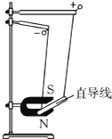
（1）________ 就是根据这个原理制成的（选填“电动机”或“发电机”）．
（2）当改变直导线中的电流大小时，发现导线运动情况不同，请根据这个现象提出一个可探究的问题 ________ ．
22.小丽同学在学习了磁知识后，对磁现象很感兴趣.一天晚上，她在台灯下研究磁铁，偶然发现当磁铁靠近发光的台灯时，灯泡内的钨丝晃动了，于是她认为磁铁也能够吸引金属钨，要求只利用现有的装置，在不考虑温度对钨丝影响的情况下，请你通过实验证明小丽的观点是错误的.
（1）请你写出主要实验步骤和相应的实验现象；
（2）请你解释一下，当磁铁靠近发光的台灯时，灯泡内的钨丝晃动的原因.

答案解析部分
一、单选题
1.【答案】B
2.【答案】D
3.【答案】B
4.【答案】C
5.【答案】B
6.【答案】A
7.【答案】A
8.【答案】B
9.【答案】D
10.【答案】B
11.【答案】B
12.【答案】B
13.【答案】B
二、填空题
14.【答案】50；电流
15.【答案】A；使通入直流电动机的电流方向改变或磁场的方向改变，它的转动方向将改变．但是如果同时改变电流的方向和磁场的方向，线圈的转动方向将不变
16.【答案】力；电流；电动机
17.【答案】C；D
18.【答案】半导体；机械；通电导体在磁场中受到力的作用；开关；B
三、解答题
19.【答案】答：电动机是利用通电线圈在磁场中受力转动的原理制成的，当线圈在平衡位置时，其线圈两侧受力方向相反，且在一条直线上，其线圈受力平衡，故无法转动，这时用手推一下，使其离开平衡位置就可以转动起来了．
四、实验探究题
20.【答案】（1）大气压的存在
（2）改变导体中的电流方向（或改变磁场方向）
（3）通断电流时产生电磁波
（4）液体产生的压强随深度的增加而增大
五、综合题
21.【答案】（1）电动机
（2）通电导线在磁场中的受力情况与电流大小的关系
22.【答案】（1）解：打开台灯，让磁铁靠近发光的台灯，灯泡内的钨丝晃动了，移开磁铁；断开台灯，让磁铁靠近不发光的台灯，灯泡内的钨丝不动；所以小丽的观点是错误的.
（2）解：磁场对电流（通电 导体）有力的作用

